Праздник качества

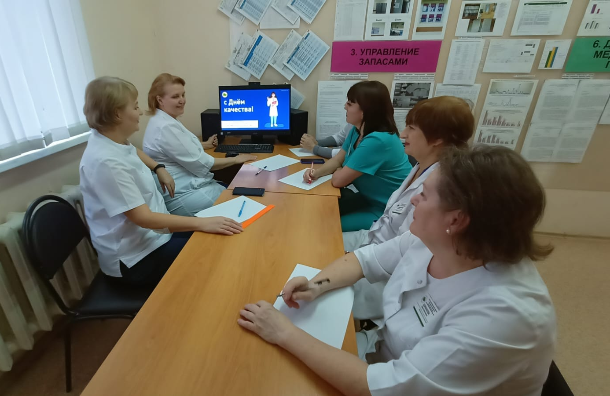

14 ноября 2024 года в ОГБУЗ «Центр общественного здоровья и медицинской профилактики г. Старого Оскола» прошло заседание Круглого стола, посвященное Всемирному дню качества.
Понятие качества тесно связано с тем, что мы называем качеством жизни, поэтому приоритетной темой для обсуждения стало формирование здорового образа жизни, позволяющее значительно укрепить здоровье, увеличить продолжительность жизни и улучшить её качество.
Также участники Круглого стола ознакомились с презентацией «Праздник качества в России» и внесли свои предложения по улучшению качества оказания медицинской помощи в нашей организации.

